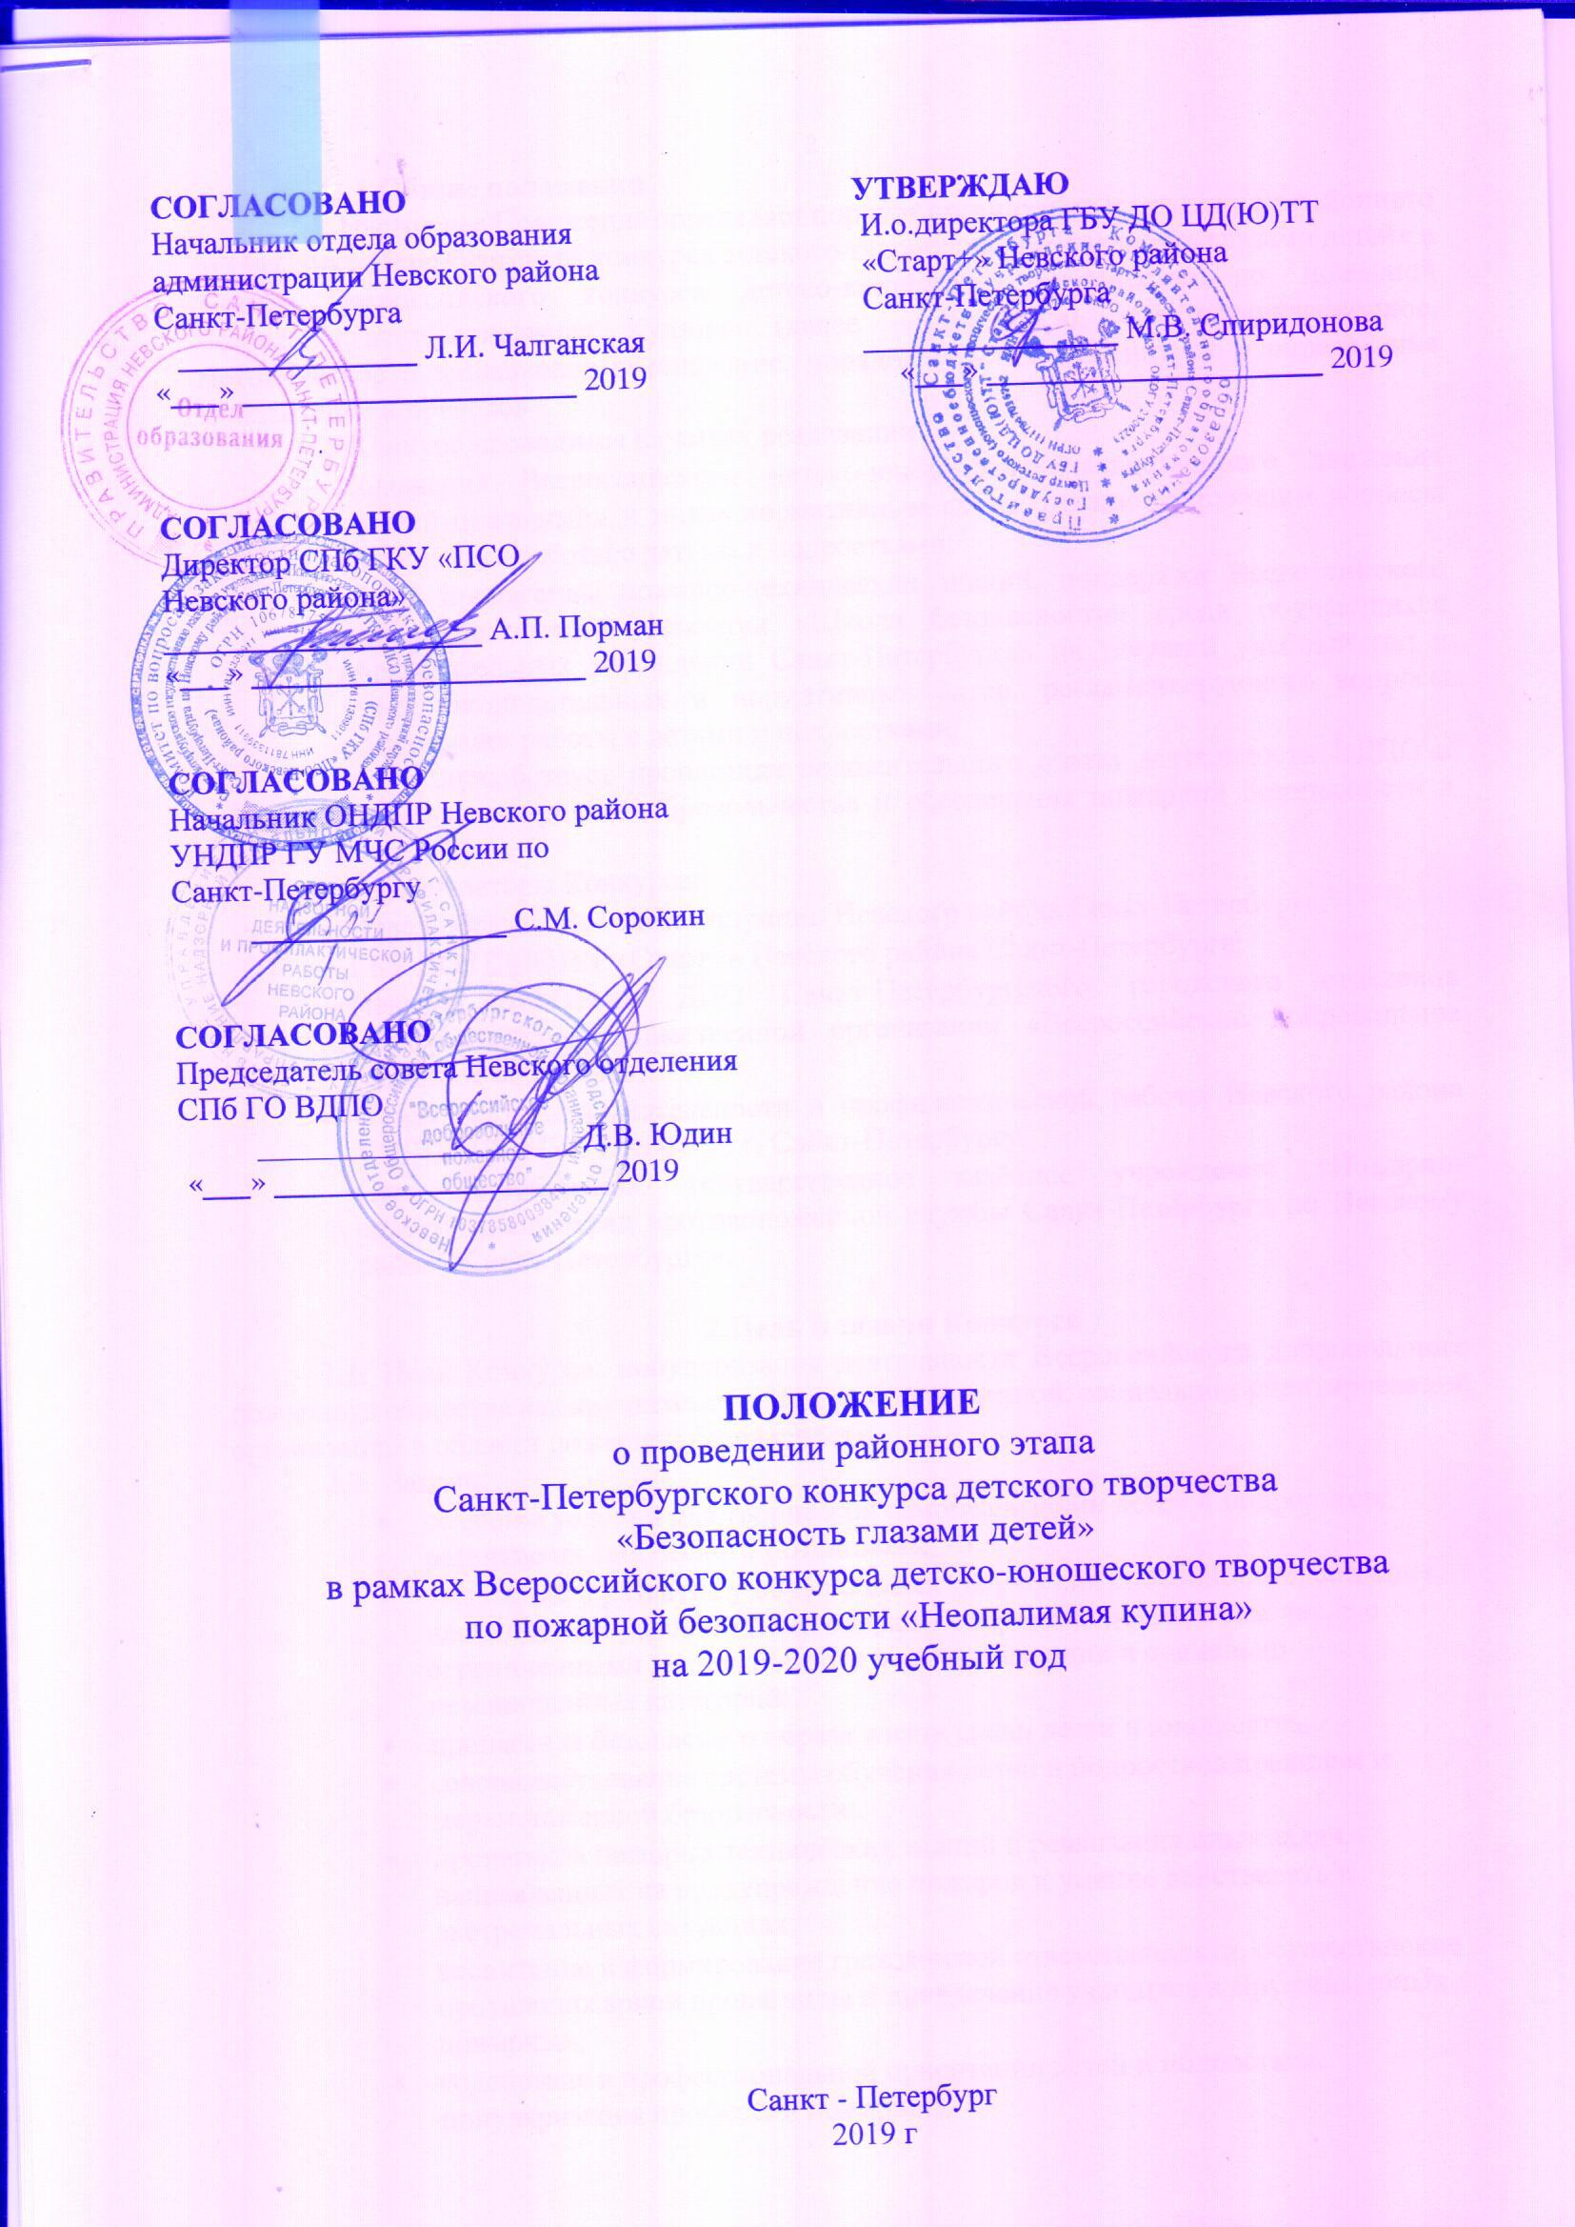

1.Общие положения
1.1. Настоящее Положение определяет порядок организации и проведения районного этапа Санкт-Петербургского конкурса детского творчества «Безопасность глазами детей» в рамках Всероссийского конкурса детско-юношеского творчества по пожарной безопасности «Неопалимая Купина» (далее – Конкурса), его организационное, методическое и финансовое обеспечение, порядок участия в Конкурсе и определения победителей и призеров.
1.2. Конкурс проводится в рамках реализации
- Положения Всероссийского детско-юношеского общественного движения «Юный пожарный» и иным нормативным актам, регламентирующим вопросы организации работы с детьми и подростками;
- Плана пропаганды пожарно-технических знаний, поддержки Всероссийского детско-юношеского движения «Школа безопасности» среди обучающихся образовательных учреждений Санкт-Петербурга» на текущий учебный год и иных законодательных и нормативных актов, регламентирующих вопросы организации работы с детьми и подростками.
Конкурс способствует пропаганде положительного опыта деятельности ВДПО в области развития пожарного добровольчества и обеспечения пожарной безопасности в России.
1.3. Организаторы Конкурса:
- Отдел образования администрации Невского района Санкт-Петербурга;
- ГБУ ДО ЦД(Ю)ТТ «Старт+» Невского района Санкт-Петербурга;
- Невское отделение ДПО Санкт-Петербургского городского отделения Общероссийской общественной организации «Всероссийское добровольное пожарное общество»;
- Отдел надзорной деятельности и профилактической работы Невского района УНДПР ГУ МЧС России по г. Санкт-Петербургу;
- Санкт-Петербургское государственное казённое учреждение «Пожарно-спасательный отряд противопожарной службы Санкт-Петербурга по Невскому району Санкт-Петербурга».

2.Цель и задачи Конкурса
2.1. Цель Конкурса: популяризация деятельности Всероссийского добровольного пожарного общества как крупнейшей в России общественной, социально-ориентированной организации в области пожарной безопасности.
2.2. Задачи:
- создание условий для творческой самореализации детей и подростков, развитие их творческого потенциала;
- выявление и развитие у обучающихся творческих способностей, создание необходимых условий для поддержки одаренных детей, в том числе с ограниченными возможностями и из малоимущих и социально незащищенных категорий;
- пропаганда безопасного образа жизни среди детей и юношества;
- совершенствование системы обучения детей и подростков правилам и мерам пожарной безопасности;
- пропаганда пожарно-технических знаний и реализация иных задач, направленных на предупреждение пожаров и умение действовать в экстремальных ситуациях;
- воспитание и формирование гражданской ответственности, осуществление противопожарной пропаганды и привлечение учащихся в Дружины юных пожарных;
- содействие в профессиональной ориентации детей и подростков, популяризация профессии пожарного.

3. Организация Конкурса
3.1. Работу по подготовке и проведению Конкурса осуществляет Оргкомитет Конкурса
3.2. Функции Оргкомитета:
- осуществляет общее руководство организацией и проведением Конкурса;
- разрабатывает и утверждает положение о проведении Конкурса;
- утверждает состав жюри;
- принимает конкурсные материалы для участия в городском этапе;
- информирует о ходе проведения Конкурса и его итогах в средствах массовой информации и в сети Интернет;
- организует церемонию награждения победителей и призеров;
- отправляет работы на Всероссийский этап.
3.3. Решение Оргкомитета оформляется протоколом и утверждается председателем (сопредседателем) Оргкомитета.
3.4. Оргкомитеты административных районов утверждают состав жюри, определяют порядок, место проведения районного этапа и вид награждения.

4. Условия участия
4.1. Участниками Конкурса являются учащиеся общеобразовательных организаций, школ-интернатов, учреждений начального профессионального, а также дополнительного образования, воспитанники детских домов, члены клубов и другие юные жители Невского района Санкт-Петербурга.
Участники Конкурса подразделяются на 3 возрастные группы:
- до 7 лет (включительно);
- 8-13 лет (включительно);
- 14-18 лет (включительно).
4.2. К участию в Конкурсе не принимаются коллективные работы, выполненные двумя и более авторами.
4.3. Ограничений по количеству работ от образовательного учреждения нет.
4.4. Каждый участник представляет на Конкурс работы в одной или нескольких номинациях, при этом каждая работа может быть заявлена только в одной номинации.

5. Место и сроки проведения
5.1. Конкурс проводится в ГБУ ДО ЦД(Ю)ТТ «Старт+» Невского района Санкт-Петербурга по адресу: Санкт-Петербург, ул. Ивановская, д. 11, литер А.
- 5.2. Сроки проведения Конкурса: с 10 января по 30 января 2020 года.
5.3. Подача заявок вместе с работами для участия в Конкурсе осуществляется с 10 января по 20 января 2020 года (включительно). Заявка оформляется отдельно на каждую представленную на Конкурс работу. (Форма заявки - Приложение №2) Прием заявок и работ осуществляется в ГБУ ДО ЦД(Ю)ТТ «Старт+» Невского района Санкт-Петербурга по адресу: Санкт-Петербург, ул. Ивановская, д.11, литер А, каб. 415 с 10:00 до 18:00.
5.4. С 22 января по 28 января 2020 года жюри оценивает принятые на Конкурс работы и определяет победителей районного этапа.
5.5. До 29 января 2020 года районные оргкомитеты предоставляют протоколы решений жюри, конкурсные работы победителей и призеров районного этапа и заявки (в соответствии с Приложением №2) в Оргкомитет городского этапа Конкурса по адресу: Большой проспект, В.О., дом 73.
5.6. О церемонии награждения победителей и призеров районного этапа Конкурса будет объявлено дополнительно.

6.Условия и порядок проведения
6.1.На Конкурс представляются работы, соответствующие следующей тематике:
- «Предупреждение пожаров от шалости с огнем»;
- «Действия в условиях пожаров и чрезвычайных ситуаций, оказание помощи пострадавшим»;
- «Работа, учеба и быт профессиональных пожарных и спасателей, работников ВДПО, дружин юных пожарных, занятия пожарно-прикладным спортом»;
- «Пожары в быту, на производстве, лесные пожары, на сельскохозяйственных объектах и объектах транспортной инфраструктуры»;
- «Современная противопожарная и спасательная техника и перспективы ее развития»;
- «История ВДПО Санкт-Петербурга»;
- «Нарушения правил пожарной безопасности, являющиеся причинами возникновения пожаров»;
- «Деятельность пожарно-спасательных служб, а также другие направления борьбы с пожарами, спасания людей (детей) и материальных ценностей».
6.2. Работы по теме «Безопасность на дорогах» на Конкурс не принимаются.
6.3. В Конкурсе участвуют учащиеся, представившие работы в следующих номинациях:
- Художественно-изобразительное творчество (рисунок, плакат, стенгазета, эмблемы ДЮП, МЧС, ВДПО, книжная графика, иллюстрации информационного и познавательного содержания и т.п.). Специализированные художественные учреждения оцениваются отдельно от работ, выполненных учащимися общеобразовательных учреждений.
- Декоративно-прикладное творчество (работы традиционных народных ремесел и декоративно-прикладного искусства: сюжетная композиция, аппликация, оригами, коллаж, вышивка, вязание, батик, лоскутное шитье, бисероплетение, выжигание, художественная резьба, керамика, лепка, текстильный дизайн, игрушка, витраж, папье-маше, декупаж, пластилинография и т.п.).
- Технические виды творчества (моделирование, конструирование, макеты, технические приборы, настольные игры, головоломки, кроссворды и другое).
6.4. Оценивание представленных на Конкурс работ, а также определение победителей осуществляется комиссией профессионального жюри на основании критериев:
- соответствие заявленной теме;
- новаторство и оригинальность;
- яркость исполнения (запоминающийся образ, художественный вкус, нестандартный подход);
- соблюдение требований конкурса;
- соответствие работы возрасту учащихся.
Максимальное количество баллов за каждый критерий – 5.

7. Подведение итогов и награждение Конкурса
7.1. Оценка представленных работ осуществляется членами жюри Конкурса. Оценивание производится на основании указанных критериев.
7.2. Подведение итогов и определение победителей и призеров Конкурса осуществляются членами жюри, в состав которого могут входить независимые представители - организаторы Конкурса и другие приглашенные специалисты.
7.3. Награждение предусматривается за I, II, III места в трёх возрастных группах и трёх номинациях. Оргкомитет Конкурса оставляет за собой право не присуждать призовые места в отдельных номинациях при отсутствии работ, заслуживающих поощрения, или в случае нарушения конкурсантами требований Конкурса.
7.4. Жюри вправе определить не все призовые места, а также разделить их между несколькими конкурсантами.
7.5. Решение жюри является окончательным и пересмотру не подлежит.
7.6. Победители и призёры Конкурса награждаются грамотами, ценными или памятными подарками.
7.7. По решению жюри отдельные участники Конкурса могут награждаться специальными дипломами Оргкомитета.
7.8. Церемония награждения районного этапа Конкурса состоится в ГБУ ДО ЦД(Ю)ТТ «Старт+» Невского района Санкт-Петербурга по адресу: Санкт-Петербург, ул. Ивановская, д.11, литер А. о дате и времени церемонии награждения будет сообщено дополнительно.

8. Требования к предоставляемым работам
8.1. Настенные работы должны быть выполнены на твердой основе в рамках из любого оформительского материала, форматом А2, А3, А4;
8.2. Настольные работы устанавливаются и закрепляются на жесткой подставке (основе), которая должна соответствовать размеру работы, форматом не более 300*400 мм;
8.3. В правом нижнем углу с лицевой стороны работы должна располагаться табличка, на которой указываются: Ф.И.О. (полностью) и возраст участника, название работы, техника исполнения, наименование образовательной организации (кружки, студии), регион, Ф.И.О. (полностью) руководителя.
Образец:
Иванов Петр Сергеевич, 11 лет

«Пожар в жилом доме»
графика

Детско-юношеская студия «Вымпел»

пос. Озерный, Мурманская область

Руководитель - Мельникова Ольга Борисовна

8.4. Работы, выполненные вне требований Положения, на Конкурс не принимаются.
8.5. Работы, представленные на Конкурс, авторам не возвращаются. Они могут участвовать в выставках и экспозициях, передаваться в благотворительные фонды, а также могут быть использованы для публикаций в печати, показов по телевидению, производства полиграфической и сувенирной продукции, рекламы сети Интернет и т. п. целей.

9. Состав жюри
9.1. На районном этапе составы жюри формируются и утверждаются районными оргкомитетами.
9.2. Жюри оценивает представленные работы, определяет победителей и призеров Конкурса.
9.3. Решение жюри оформляется протоколом и утверждается председателем жюри (Приложение № 1).
9.4. Результаты Конкурса оформляются протоколом и размещаются на сайте отдела образования администрации Невского района Санкт-Петербурга - www.nevarono.spb.ru., https://www.gov.spb.ru и https://vk.com/club104637220.

10. Финансирование Конкурса
10.1. Финансирование районного этапа Конкурса обеспечивается за счет средств Невского отделения СПб ГО ВДПО и другой финансовой поддержке, не противоречащей законодательству.

11. Контакты для связи
Координаторы Конкурса –

педагог-организатор ГБУ ДО ЦД(Ю)ТТ «Старт+» Невского района Санкт-Петербурга
Объедкова Анастасия Владимировна
Контактный телефон: 8-908-550-41-09

педагог-организатор ГБУ ДО ЦД(Ю)ТТ «Старт+» Невского района Санкт-Петербурга
Кораблева Екатерина Владимировна
Контактный телефон: 8-904-640-19-64

E-mail: neva-star@list.ru;
Сайт: http://старт-плюс.рф.

Приложение № 1

к Положению о конкурсе детского творчества «Безопасность глазами детей» в рамках Всероссийского конкурса детско-юношеского творчества по пожарной безопасности «Неопалимая Купина»

Протокол
заседания жюри ________________________________ района этапа
конкурса детского творчества «Безопасность глазами детей» в рамках Всероссийского конкурса детско-юношеского творчества по пожарной безопасности
«Неопалимая Купина»

Санкт-Петербург «_____» ____________ 20__года

Присутствовали:
Председатель жюри ____________________________________________
Члены жюри:__________________________________________________
Повестка дня
1.
2.
3.
По первому вопросу выступил: __________________________________
По второму вопросу выступил: __________________________________
По третьему вопросу выступил:__________________________________
В районном этапе Конкурса приняло участие ___ детей, представлено _______ работ из _____ учреждений _________________________ района Санкт-Петербурга, из них:
Учреждение (ДОУ, ГОУ, ДХШ, детский дом и пр.) | Кол-во детей | Кол-во работ
По результатам работы жюри постановили:
Выделить работы победителей и призеров (2-е и 3-е место) по номинациям в каждой возрастной группе, для участия в городском этапе Конкурса:
Место | Ф.И.О.  автора | Возраст | Название работы | Образовательное учреждение, класс | Ф.И.О.  руководителя
Номинация «Художественно-изобразительное творчество» (1-3 возрастная группа*)
Номинация «Декоративно-прикладное творчество» (1-3 возрастная группа*)
Номинация «Технические виды творчества»(1-3 возрастная группа*)
* по каждой возрастной группе отдельно

Председатель жюри:
Члены жюри:

Приложение № 2

к Положению о конкурсе детского творчества «Безопасность глазами детей» в рамках Всероссийского конкурса детско-юношеского творчества по пожарной безопасности «Неопалимая Купина»

З А Я В К А
на участие в конкурсе детского творчества «Безопасность глазами детей»
в рамках Всероссийского конкурса детско-юношеского творчества по пожарной безопасности «Неопалимая Купина»

Сведения о конкурсной работе:
- Форма конкурсной работы:
Художественно-изобразительное творчество
Декоративно-прикладное творчество
Технические виды творчества
Название конкурсной работы_______________________________________
- Дата создания работы __________________________________________
Сведения об авторе:
- Ф.И.О. автора полностью _______________________________________
- Дата рождения (день, месяц, год) ________________________________
- Район, школа, класс____________________________________________
- Домашний адрес, контактный телефон автора______________________
- Преподаватель: Ф.И.О., контактный телефон ______________________
С условиями Конкурса ознакомлен и согласен.

Дата подачи заявки «____» __________________20 года

Подпись автора _____________________________________

Приложение №3

к Положению о конкурсе детского творчества «Безопасность глазами детей» в рамках Всероссийского конкурса детско-юношеского творчества по пожарной безопасности «Неопалимая Купина»

ФОРМА ЭТИКЕТКИ

Фамилия имя отчество (ребёнка), полных лет
«Название работы», номинация
Образовательное учреждение
Руководитель – Фамилия Имя Отчество
Невский район, г. Санкт–Петербург

Приложение № 4
к Положению о конкурсе детского творчества
«Безопасность глазами детей» в рамках Всероссийского конкурса
детско-юношеского творчества по пожарной безопасности
«Неопалимая Купина»
СОГЛАСИЕ
на использование и обработку персональных данных

Я,___________________________________________________________________________________________

ФИО родителя или законного представителя

паспорт____________________,выдан_____________________________________________________________

серия номер когда, кем

_____________________________________________________________________________________________

(в случае опекунства / попечительства указать реквизиты документа, на основании которого осуществляется опека или попечительство)

_____________________________________________________________________________________________адрес проживания

являющийся родителем (законным представителем) ребенка ____________________________________________________________________________________________ фамилия, имя, отчество ребенка

паспорт (свидетельство о рождении)______________________, выдан_________________________________

серия номер когда, кем

_____________________________________________________________________________________________ адрес проживания

на основании Семейного кодекса РФ и Федерального закона от 27.07.2006 г. № 152-ФЗ «О персональных данных» даю согласие на обработку своих персональных данных и персональных данных ребенка (далее - Ребенок) ГБУ ДО ЦД(Ю)ТТ «Старт+», расположенному по адресу: Санкт-Петербург, ул. Ивановская, д. 11, литер А, в связи с направлением Ребенка на Конкурс.

Перечень своих персональных данных, на обработку которых даю согласие: фамилия, имя, отчество, серия и номер паспорта, сведения о выдаче паспорта, включая дату выдачи и код подразделения, место регистрации и место фактического проживания, номер домашнего и мобильного телефона, место работы, занимаемая должность, номер служебного телефона, дополнительные данные, которые я сообщил(а) в заявлении, договоре, других заполняемых мною документах.

Перечень персональных данных Ребенка, на обработку которых даю согласие: фамилия, имя, отчество, школа, класс, домашний адрес, дата регистрации по месту проживания, дата рождения, место рождения, серия и номер паспорта (свидетельства о рождении), сведения о выдаче паспорта (свидетельства о рождении), включая дату выдачи и код подразделения, серия и номер миграционной карты, вида на жительство, разрешения на временное проживание, телефон, адрес электронной почты, результаты участия Ребенка в различных олимпиадах, смотрах, конкурсах, соревнованиях и т.п., сведения о размере одежды, сведения о состоянии здоровья, дополнительные данные, которые я сообщил (а) в заявлении, договоре, других заполняемых мною документах.

Я даю разрешение на безвозмездное использование фото- и видеоматериалов, а также других информационных материалов с участием моего ребенка во внутренних и внешних коммуникациях, фотографии и изображение могут быть скопированы, представлены и сделаны достоянием общественности или адаптированы для использования любыми СМИ и любым способом, в частности в рекламных буклетах и во всех средствах массовой информации, ТВ, кинофильмах, видео, в Интернете, листовках, почтовых рассылках, каталогах, постерах, промо статьях, рекламной кампании, на упаковке, и т.д. при условии, что произведенные фотографии и видео не нанесут вред достоинству и репутации моего ребенка.

Я согласен (-сна), что обработка персональных данных может осуществляться как с использованием автоматизированных средств, так и без таковых.

Я оставляю за собой право отозвать настоящее согласие, письменно уведомив об этом ГБУ ДО ЦД(Ю)ТТ «Старт+». В случае получения моего письменного заявления об отзыве настоящего согласия ГБУ ДО ЦД(Ю)ТТ «Старт+» обязан прекратить обработку и использование.

«____» _____________ 20___ г. _______________ / __________________________
Подпись Фамилия, инициалы

